TP 05 — Infrastructure en tant que code : CloudFormation

Architecture — L'ensemble du Café Stack
CloudFormation Stack: lecafe-stack
│
├── IAM
│ ├── Role: LeCafeAppRole (EC2 can assume it)
│ ├── InstanceProfile: LeCafeAppProfile (wraps the role for EC2)
│ └── Policy (inline): App permissions (S3 read + SQS write)
│
├── S3
│ ├── Bucket: LeCafeAssets (versioning enabled)
│ └── Bucket: LeCafeLogs (lifecycle: expire after 30 days)
│
├── SQS
│ ├── Queue: LeCafeKitchenOrdersDLQ (dead letter queue)
│ ├── Queue: LeCafeKitchenOrders (standard, DLQ attached)
│ ├── Queue: LeCafeInventoryUpdates (SNS subscriber)
│ ├── Queue: LeCafeLoyaltyPoints (SNS subscriber)
│ └── Queue: LeCafeManagerAlerts (SNS subscriber, filtered)
│
└── SNS
├── Topic: LeCafeOrdersTopic
├── Subscription: → LeCafeInventoryUpdates (all orders)
├── Subscription: → LeCafeLoyaltyPoints (all orders)
└── Subscription: → LeCafeManagerAlerts (high-priority only)

Partie 1 — Créer le modèle section par section

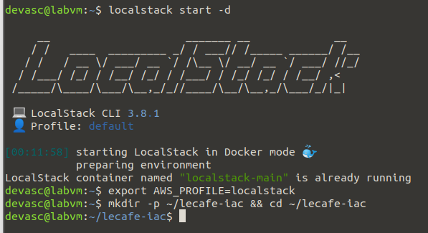
Étape 1 — Démarrez LocalStack et préparez votre espace de travail

Étape 2 — Rédiger l’en-tête et les paramètres du modèle

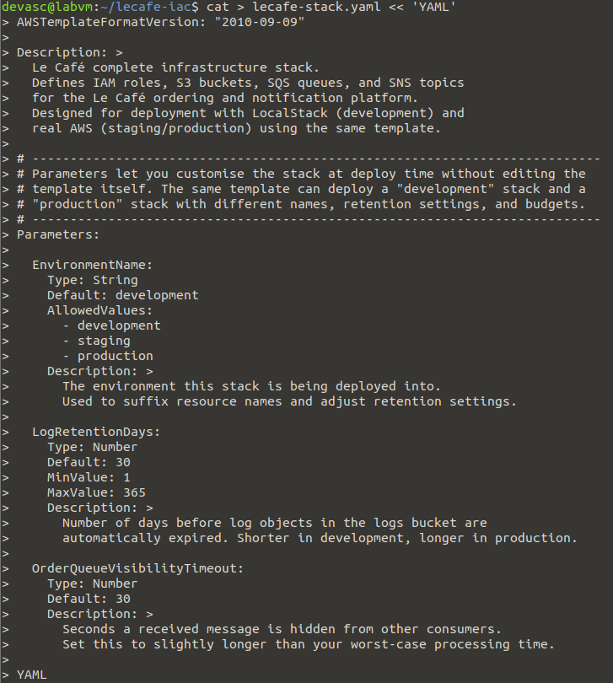

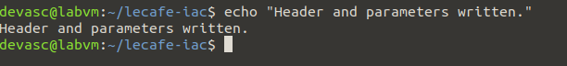

Étape 3 — Ajouter les ressources IAM

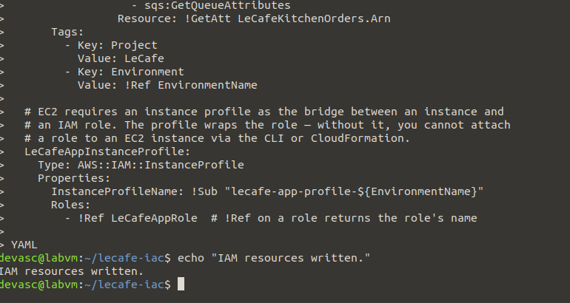

Étape 4 — Ajouter les ressources S3

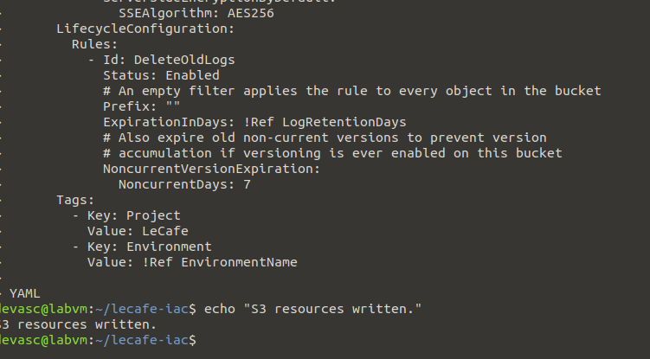

Étape 5 — Ajouter les ressources SQS

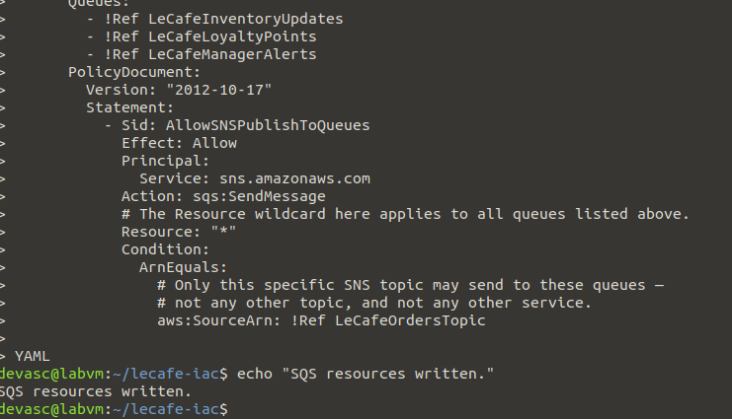

Étape 6 — Ajouter les ressources du réseau social
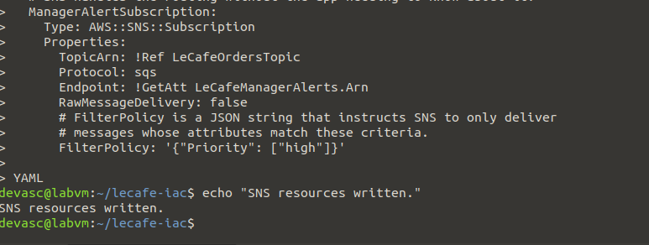

Étape 7 — Ajouter la section Sorties
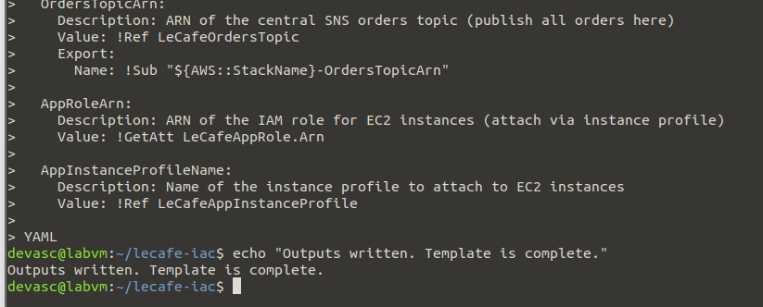

Partie 2 — Déploiement et inspection de la pile

Étape 8 — Valider le modèle

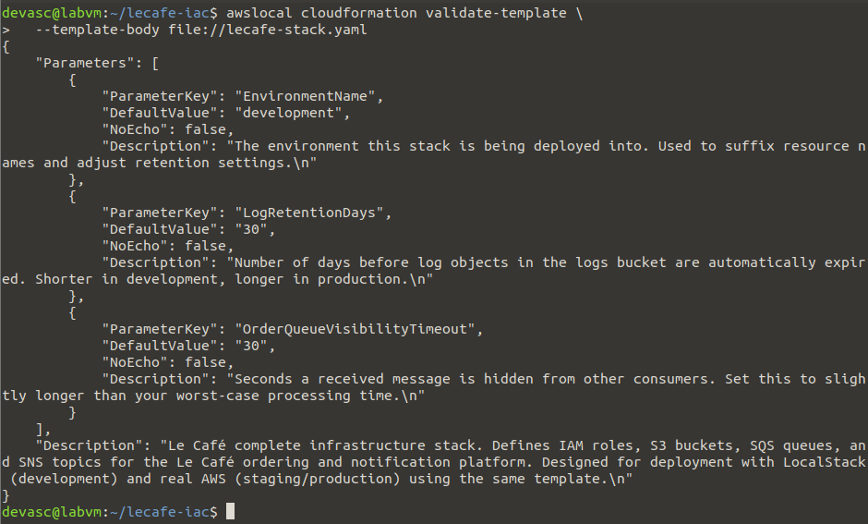

Étape 9 — Déploiement de la pile
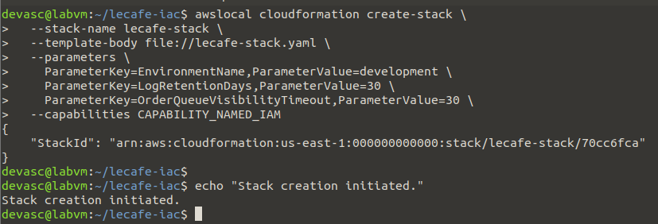

Étape 10 — Surveiller l'avancement du déploiement

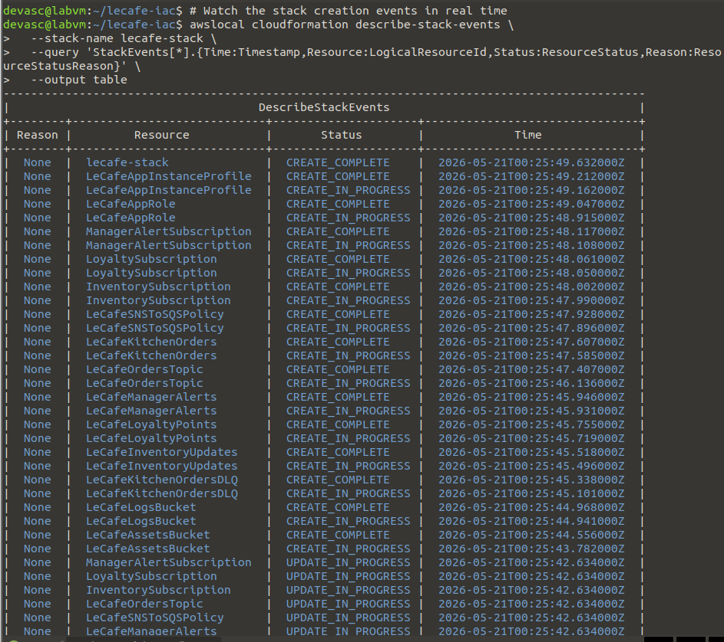

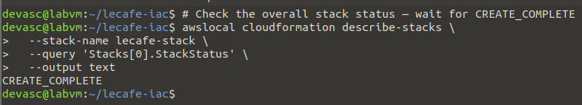

Étape 11 — Examiner les sorties de la pile

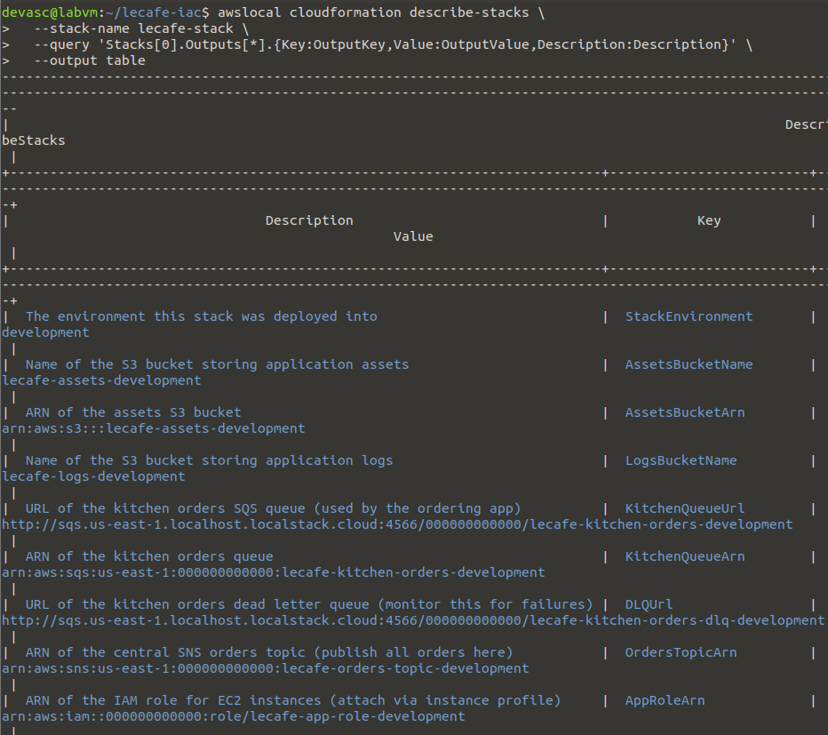

Partie 3 — Mise à jour de la pile

Étape 12 — Créer un ensemble de modifications avant d'appliquer
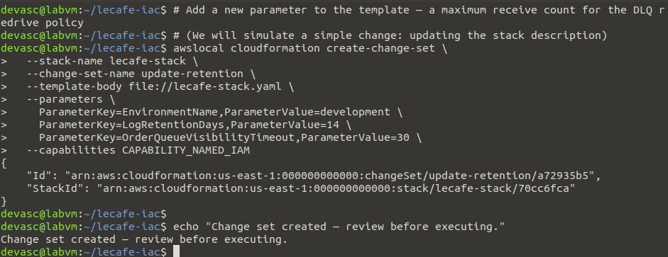

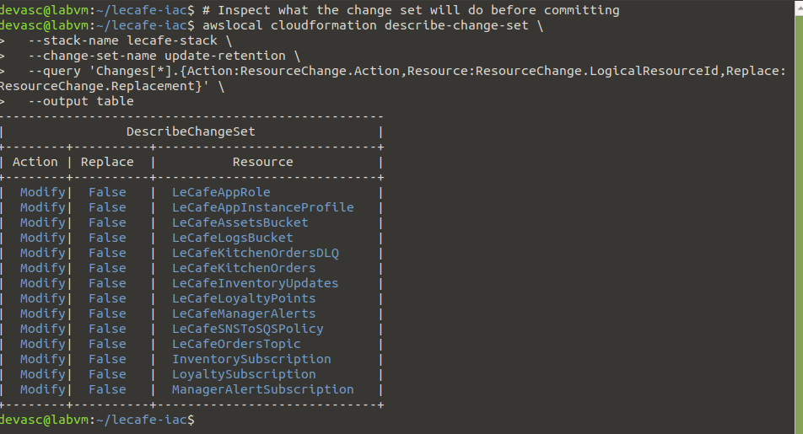

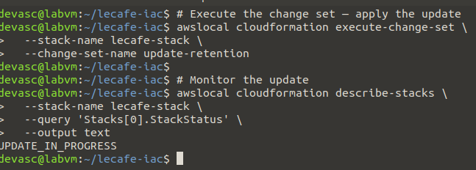

Étape 13 — Vérifier que la mise à jour a bien été prise en compte

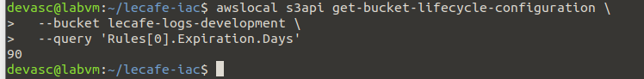

Partie 4 — Explorez ce que CloudFormation a créé

Étape 14 — Vérifier que toutes les ressources ont été créées correctement
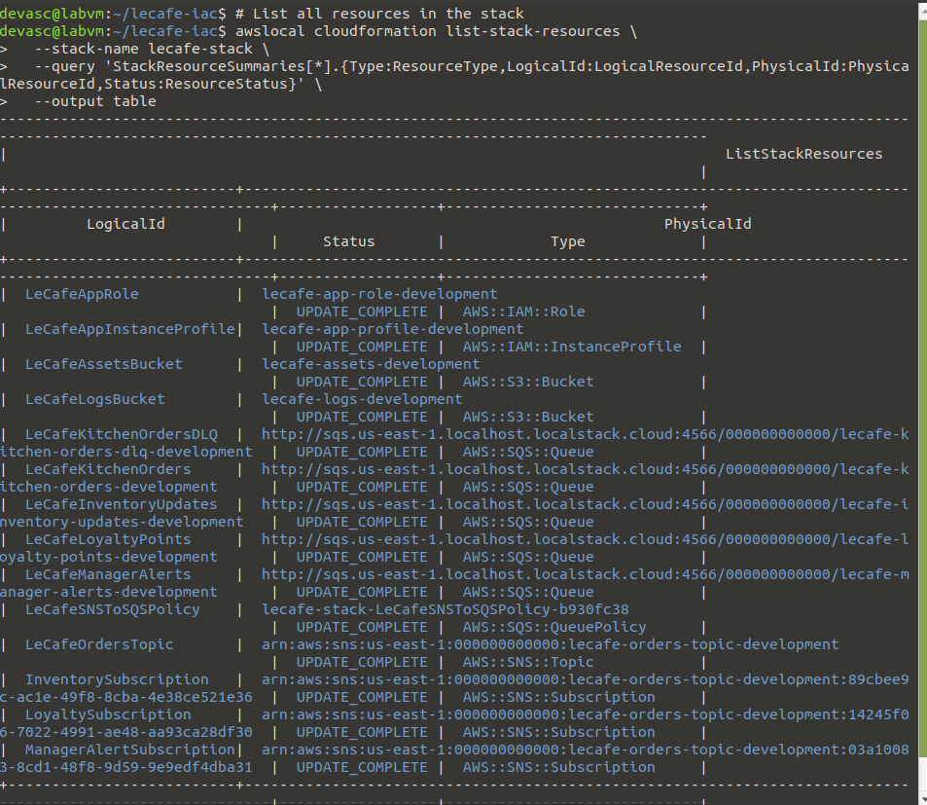
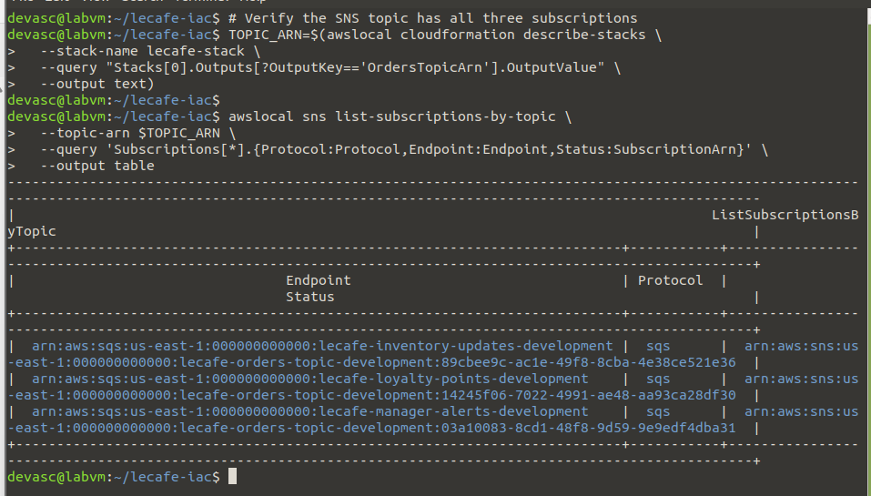

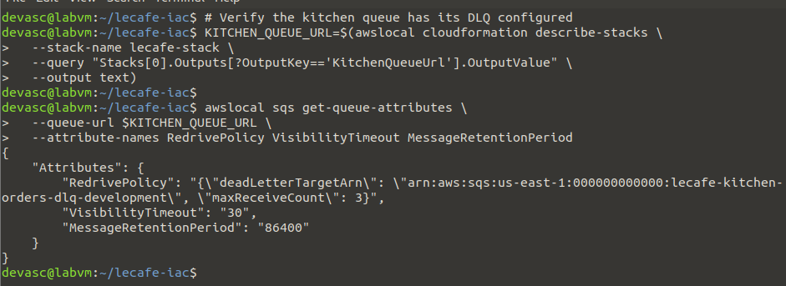

Étape 15 — Tester le pipeline de bout en bout

